В.Путин призвал снять барьеры, мешающие развитию рынка труда в России
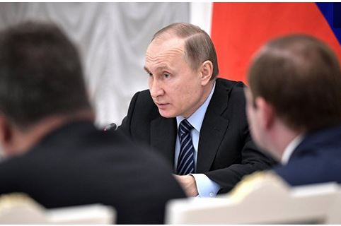
"Нужно снять излишние барьеры, мешающие формированию рынка труда, создать дополнительные стимулы для компаний повышать производительность труда, проводить технологическое обновление и создавать новые рабочие места", — заявил Путин на Совете при президенте по стратегическому развитию и приоритетным проектам.
Он напомнил, что недавно на площадке РСПП обсуждали изменения на этот счет, и попросил правительство совместно с деловыми объединениями проанализировать ситуацию, разработать необходимые поправки в законодательство и в короткие сроки внести в Госдуму.
"Важно найти баланс между задачами роста производительности труда и интересами бизнеса и людей. Права граждан на труд, безусловно, должны быть защищены в условиях новой технологической революции", — добавил Путин.
"Наконец, предлагаю на федеральном уровне с участием институтов развития создать Центр компетенции. Его задачей должно стать распространение международного опыта и лучшей российской практики в сфере повышения производительности для организации труда", — сказал президент.
Речь о том, как оптимизировать производственный и бизнес процессы, мотивировать работников. Этими знаниями должны владеть и представители органов власти, в том числе на местах, и управленческий персонал предприятий, заключил он.

